SOMMA DI FORZE: Introduzione e teoria
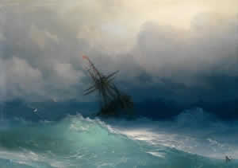
Spesso su di un oggetto agiscono più forze contemporaneamente: basti pensare al caso di un viaggiatore che solleva la valigia da terra: sulla valigia agisce sia la forza-peso che la forza della mano. Anche su di una barca a vela agiscono almeno due forze: quella del vento e la resistenza dell’acqua. Su di un’auto in moto agiscono almeno tre forze: quella del motore, l’attrito dell’aria e l’attrito volvente sulle ruote. E quando cammini? Sulla pianta del piede di appoggio agiscono ben quattro forze: il tuo peso, la forza dei tuoi muscoli che la spingono all’indietro, la forza di attrito statico che blocca il piede al suolo e la spinta verso l‘alto del terreno che si oppone al peso e ti impedisce di sprofondare. Avere più forze applicate contemporaneamente allo stesso oggetto è più la norma che l’eccezione! Perciò è necessario scoprire una tecnica che ci permetta di calcolare l’effetto di più forze contemporanee.

UN BREVE RIPASSO LE PROPRIETA’ GEOMETRICHE DELLE FORZE
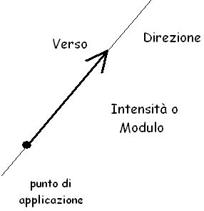
Prima di spiegare come eseguire la somma di forze è bene ricordare un concetto essenziale: la forza è una grandezza vettoriale e perciò essa deve avere una direzione (la retta su cui agisce la forza), un verso (dove spinge la forza) ed una intensità o modulo (quanto forte spinge la forza).
- la direzione è la retta dove giace la freccia disegnata
- il verso è dove punta la freccia
- l’intensità (o modulo) è la lunghezza della freccia.

Il punto dove la forza è applicata si chiama punto di applicazione. Tutto questo è già stato abbondantemente spiegato al primo anno di Liceo e non voglio tornarci sopra.
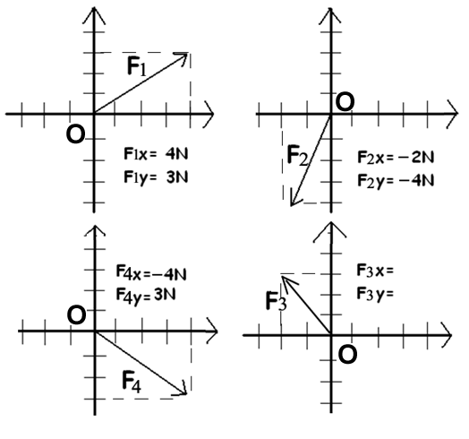
Ogni vettore è scomponibile in componenti
Adesso introduciamo un elemento essenziale dei vettori: le loro componenti (o proiezioni). Consideriamo il vettore F1 di Figura 1, alto-sinistra. Per prima cosa disegno gli assi X ed Y passanti per il suo estremo iniziale O. Immaginiamo poi di illuminarlo dall’alto con un fascio di luce parallela all’asse Y: il vettore produce un’ombra sull’asse X che io ottengo tracciando la parallela ad Y passante per il suo estremo finale (cioè passanti per la punta) fino ad incontrare l’asse X. Quest’ombra è chiamata proiezione cartesiana (o componente cartesiana) del vettore F1 lungo X e si indica con F_{1X}. Posso produrre un’analoga ombra sull’asse Y tracciando per l’estremo finale di F1 la parallela ad X fino ad incontrare l’asse X: il segmento che ottengo è la componente Y, F_{1Y}.
Figura 1
Figura 3
E’ evidente che ogni vettore è scomponibile in componenti: in figura 3 è evidente che F_{2X}=-2N , F_{2Y}=-4N ; F_{3X}=.….N , F_{3Y}=…..N ; F_{4X}=4N , F_{4Y}=-3N (Metti tu i valori delle componenti di F₃!).
Se la componente è negativa ciò indica che la proiezione punta verso il segno (-) dell’asse.
Una proiezione può essere nulla (vedi figura 4): il vettore F₅ è parallelo ad X e perciò F_{5X}=4N , F_{5Y}=0; il vettore F₆ è invece parallelo ad Y e risulta F_{6X}=0 , F_{6Y}=-7N.

LA SOMMA DI FORZE E’ UNA SOMMA VETTORIALE
Un grande scienziato che abbiamo già incontrato, Galileo Galiei, affermò nel suo libello “Il Saggiatore”:
La filosofia è scritta in questo grandissimo libro che continuamente ci sta aperto innanzi a gli occhi (io dico l'universo), ma non si può intendere se prima non s'impara a intender la lingua, e conoscer i caratteri, ne' quali è scritto. Egli è scritto in lingua matematica, e i caratteri son triangoli, cerchi, ed altre figure geometriche, senza i quali mezi è impossibile a intenderne umanamente parola; senza questi è un aggirarsi vanamente per un oscuro laberinto.
Le parole scritte sopra sono alla base del Metodo Scientifico. Dette in breve: le Leggi della fisica sono leggi matematiche e soltanto l’uso della matematica permette di comprendere i fenomeni naturali: altrimenti, ci si perde in un labirinto fatto di discorsi vuoti e confusi.
Perciò non ci resta che seguire il tracciato postoci da Galileo: se vogliamo scoprire come si sommano le forze dobbiamo fare un ragionamento matematico. Eccolo qua: le forze sono rappresentate da vettori: ma se è vero che le leggi fisiche sono espresse matematicamente, la somma delle forze deve coincidere con la somma dei vettori.
A questo punto uno si chiede: come si sommano i vettori? Sembra di essere tornati al punto di partenza.. ed invece no! Infatti, la matematica è una scienza astratta e perciò i suoi concetti possono applicarsi a differenti fenomeni concreti, purché essi siano matematicamente identici. Ne segue che tutte le grandezze vettoriali, qualunque esse siano, si sommano seguendo la regola della somma dei vettori. Perciò basterà trovare una grandezza vettoriale che so già sommare per scoprire in che modo si sommano i vettori e di conseguenza come si sommano le forze.
Metodo di somma grafico: metodo punta-coda
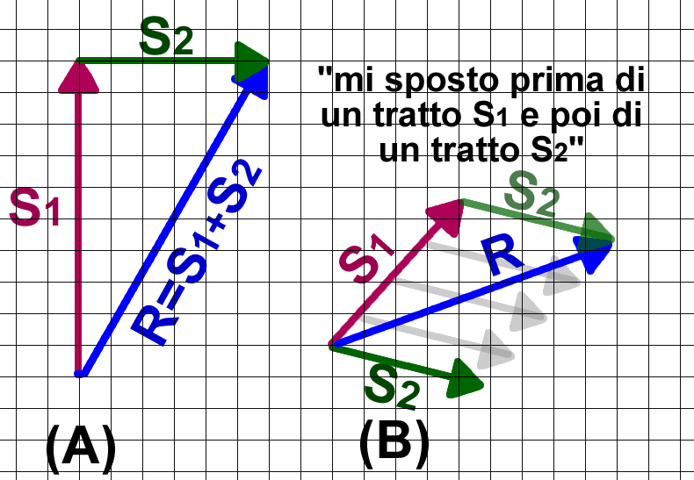
La grandezza in questione è… lo spostamento! Infatti, tutti noi sappiamo sommare gli spostamenti. Considera la Figura2. Se mi sposto di 10 passi in alto (S₁) e poi di 6 passi a destra (S₂) lo spostamento risultante (R = S₁+S₂) è ottenuto come in Figura2A.
Figura 2
Se invece dichiaro: “mi sposto prima di un tratto S₁ e poi di un tratto S₂” e disegno i vettori S₁ e S₂, qualunque persona che vorrà sapere dove sono giunto sposterà il vettore S₂ parallelo a se stesso (trasporto parallelo o traslazione rigida) fino ad unire la coda di S₂ con la punta di S₁ e tratteggerà infine lo spostamento risultante R=S₁+S₂ come in Figura2B.
Le figure 2A e 2B dovrebbero suggerire chiaramente qual è il metodo di somma dei vettori:
Per sommare due vettori S₁ e S₂ dobbiamo traslare rigidamente S₂ (fare il trasporto parallelo di S₂) in modo che la coda di S₂ coincida con la punta di S₁ e poi tracciare la risultante R dal punto di partenza (coda di S₁) a quello di arrivo (punta di S₂)
Quello appena descritto è il ben noto metodo punta-coda.
Esiste un secondo metodo di somma, del tutto equivalente a quello punta-coda: il metodo del parallelogramma. Questo secondo metodo, insieme al metodo punta-coda, è descritto in questi video (https://www.youtube.com/watch?v=pknOV-youFQ ; https://www.youtube.com/watch?v=FtYSv7s7DEY).
Il metodo del parallelogramma, con una divertente dimostrazione empirica della sua efficacia, è mostrato nel video https://www.youtube.com/watch?v=CCbgVf3JWXU .

Metodo di somma matematico: somma di componenti
Il metodo di somma grafico (metodo punta-coda) è quello che meglio si adatta al fatto che le forze sono grandezze vettoriali ma pecca di semplicità e velocità: possiamo dire che il metodo grafico è ingombrante in quanto necessita che io disegni tutte le forze in gioco e che poi le sommi con matita, righello e squadra. Esistono metodi sicuramente più agili e veloci di quelli geometrici: i metodi algebrici. Un esempio lo avete già nel caso della geometria analitica, dove le figure geometriche sono trattate come luoghi da studiare non con teoremi geometrici ma attraverso l’algebra; un caso analogo accade anche per la somma vettoriale: bisogna però trovare il metodo algebrico adatto a rappresentarla.

Guarda la Figura3: ho sommato i vettori $\vec{F_{1}}$ e $\vec{F_{2}}$ ed eventualmente $\vec{F_{3}}$ , ottenendo la Risultante $\vec{R}$ in 3 casi diversi. Osserva le componenti di tutti i vettori in gioco: cosa noti? Osserva, osserva… “Prof, mi sono dimenticato gli occhiali!” “Poche spiritosaggini! Osserva…” “Prof, ho capito! Le componenti della Risultante sono ottenute sommando algebricamente quelle dei vettori addendi!” “Bravo! E’ proprio così.”
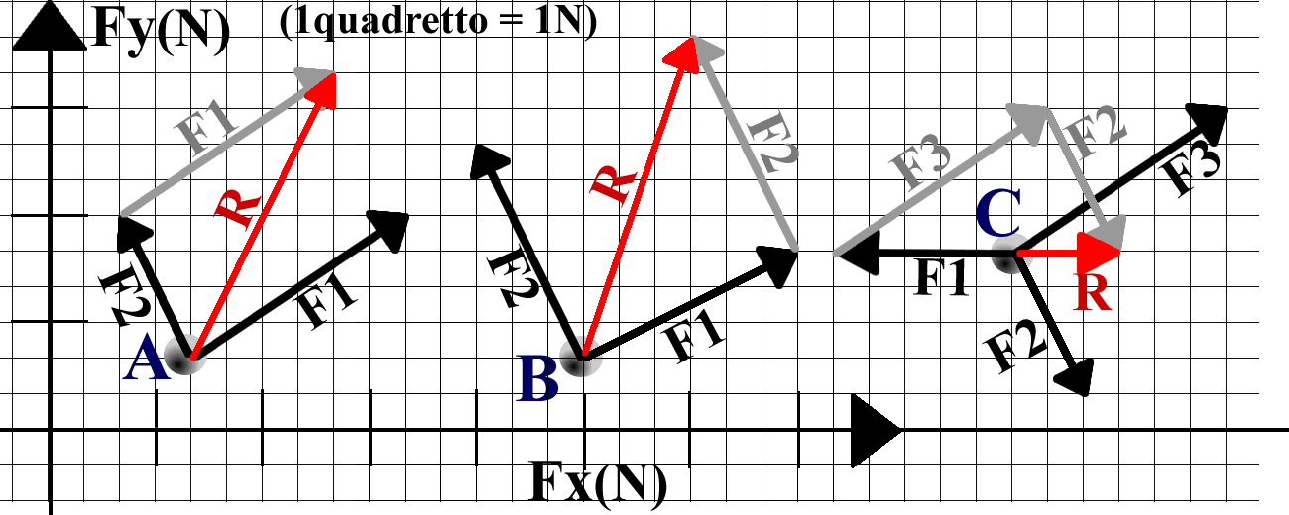
Figura 3
Guarda ad esempio il caso (A): F_{1X}=6N , F_{1Y}=4N ; F_{2X}=-2N , F_{2Y}=4N
Sommiamo le componenti:
Sommo le componenti X degli addendi: F_{1X}+F_{2X} = 6N+(-2N) = 4N
Sommo le componenti Y degli addendi: F_{1Y}+F_{2Y} = 4N+4N = 8N
Adesso applica il metodo punta-coda e conta i quadretti delle componenti di $\vec{R}$: R_{X}=4N , R_{Y}=8N. Il metodo algebrico della somma delle componenti è del tutto equivalente a quello geometrico! E’ evidente che per i vettori vale una regola fondamentale:
le componenti del vettore somma (Risultante) sono uguali alla somma algebrica delle componenti dei vettori addendi

Una semplice verifica
A questo punto… non ti resta che esercitarti sommando per componenti i vettori mostrati in Figura4! Trova le componenti dei vettori mostrati in Figura4 e poi calcola algebricamente le componenti delle tre risultanti in (A), (B) e (C).

Come verifica, somma i vettori anche geometricamente e verifica che le due soluzioni (grafica e matematica) coincidono!
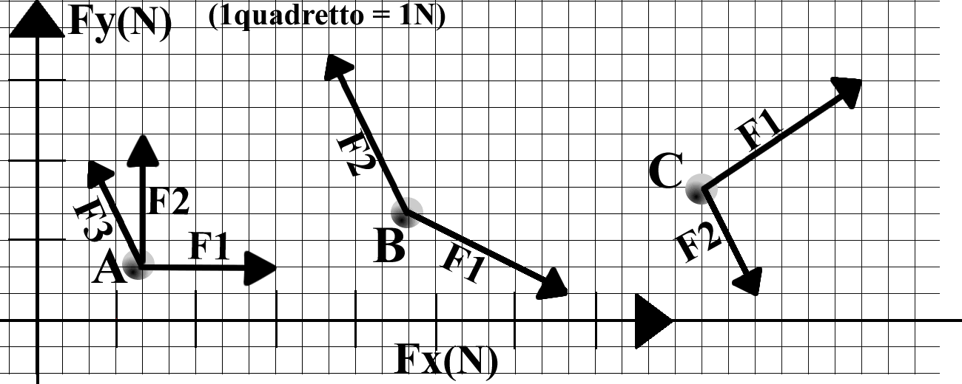
Figura 4

